**Bramy szybkobieżne – nie tylko szybkie, ale strategicznie niezbędne. Dlaczego Twoja firma może ich potrzebować?**

**W świecie nowoczesnego przemysłu, logistyki i handlu każdy detal ma znaczenie. To, co kiedyś było dodatkiem, dziś staje się kluczowym elementem infrastruktury. Tak jest w przypadku bram szybkobieżnych – rozwiązania, które zyskuje na znaczeniu nie tylko z uwagi na swoją szybkość, ale przede wszystkim przez to, jak wpływa na wydajność, bezpieczeństwo i oszczędności operacyjne.**

**Czym są bramy szybkobieżne?**

To nowoczesne bramy, które otwierają i zamykają się w ciągu sekund. Wykonane z trwałych, elastycznych materiałów (najczęściej PVC lub aluminium), pozwalają na błyskawiczny przepływ ludzi, pojazdów i towarów – przy jednoczesnym zachowaniu wysokiej izolacyjności.

Ale to tylko powierzchnia. Ich prawdziwa wartość leży w zastosowaniach – a tych jest coraz więcej.

**Przemysł spożywczy i farmaceutyczny – czystość bez kompromisów**

W sektorach, gdzie higiena to absolutna podstawa, każda sekunda otwarcia bramy to ryzyko zanieczyszczenia. Bramy szybkobieżne pozwalają ograniczyć ekspozycję wnętrz na zewnętrzne warunki. Dodatkowo, specjalistyczne modele są odporne na środki chemiczne i łatwe do utrzymania w sterylności.

**Korzyści:**

l Utrzymanie czystości zgodnie z normami HACCP i GMP

l Szybkie oddzielenie stref „czystych” i „brudnych”

l Redukcja strat chłodniczych w strefach przechowywania

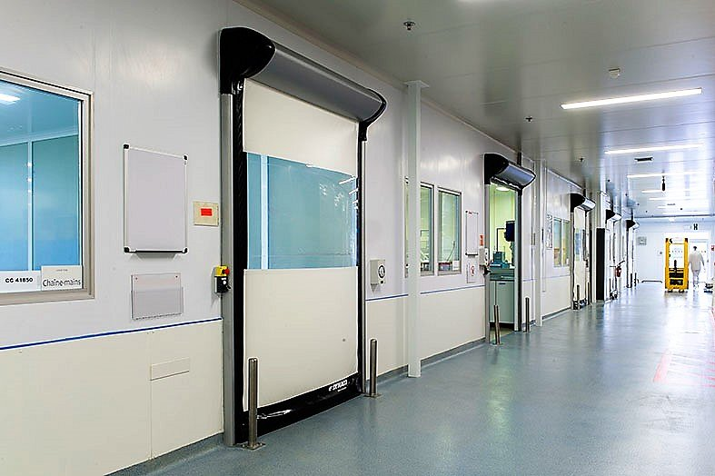

**Logistyka i magazyny – każda sekunda to pieniądz**

W dynamicznym środowisku magazynowym brama, która otwiera się 10 razy szybciej niż tradycyjna, to nie gadżet – to narzędzie zwiększające przepustowość. Dla centrów logistycznych i e-commerce to często przewaga konkurencyjna.

**Korzyści:**

l Skrócenie czasu operacji logistycznych

l Zmniejszenie kosztów ogrzewania/chłodzenia magazynów

l Automatyzacja i integracja z systemami WMS

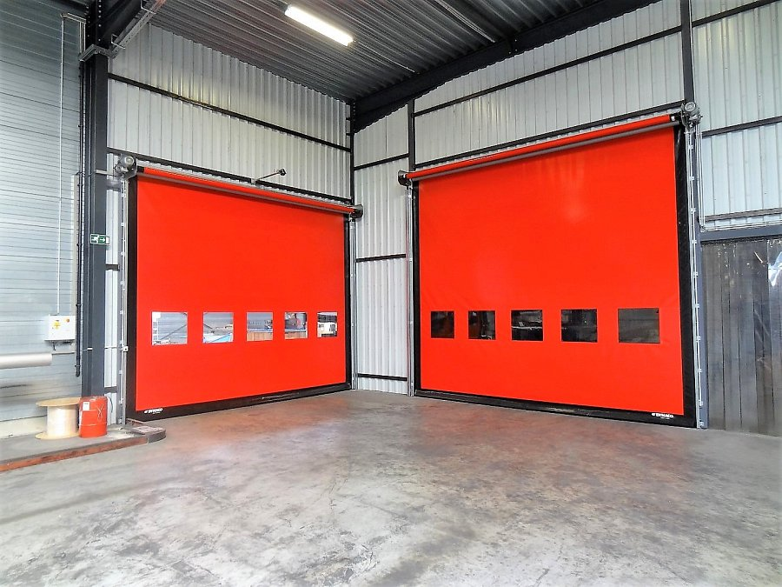

**Przemysł ciężki i produkcja – bezpieczeństwo i płynność procesów**

W halach produkcyjnych liczy się nie tylko tempo, ale i bezpieczeństwo. Bramy szybkobieżne oddzielają strefy robocze, eliminują przeciągi, tłumią hałas i zapobiegają kolizjom w ciągach komunikacyjnych.

**Korzyści:**

l Separacja środowisk roboczych bez opóźnień

l Zwiększenie BHP – możliwość integracji z czujnikami ruchu i sygnalizacją

l Lepsze warunki pracy (mniej hałasu, kurzu, przeciągów)

**Chłodnie i mroźnie – kontrola temperatury pod pełną kontrolą**

W branży chłodniczej każda otwarta brama to koszt energii. Bramy szybkobieżne o właściwościach izolacyjnych pozwalają ograniczyć wymianę powietrza do minimum. A to przekłada się na konkretne oszczędności.

**Korzyści:**

l Minimalizacja strat energii

l Utrzymanie stabilnej temperatury (kluczowe dla przechowywania)

l Odporność na kondensację i oblodzenie

**Handel, parkingi, budynki użyteczności publicznej – komfort i estetyka**

W supermarketach, na myjniach, parkingach czy w galeriach handlowych bramy szybkobieżne łączą **funkcjonalność z designem**. Działają cicho, otwierają się błyskawicznie, a przy tym wyglądają nowocześnie.

**Korzyści:**

l Poprawa komfortu użytkowników (klientów i personelu)

l Redukcja hałasu i zapylenia

l Możliwość personalizacji (kolorystyka, przezroczyste pasy, branding)

**Czy Twoja firma naprawdę ich potrzebuje?**

Zadaj sobie proste pytania:

l Czy przez Twoje bramy przejeżdżają wózki widłowe, paletowe, auta?

l Czy zależy Ci na utrzymaniu warunków higienicznych lub termicznych?

l Czy chcesz zwiększyć bezpieczeństwo i przepustowość?

Jeśli choć na jedno odpowiedziałeś „tak” – bramy szybkobieżne nie są luksusem, tylko **logistycznym i operacyjnym wyborem strategicznym**.

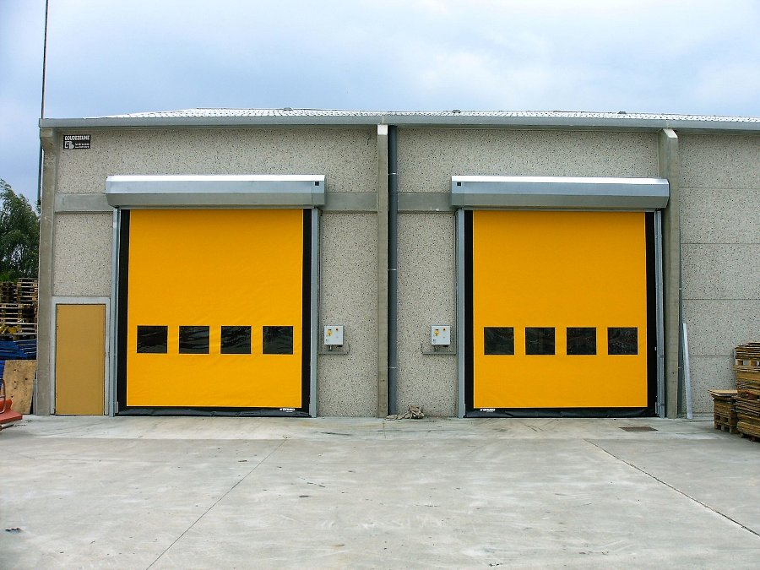

**Inwestycja, która się zwraca**

W wielu branżach bramy szybkobieżne przestały być dodatkiem – stały się elementem podstawowej infrastruktury. Oszczędności energii, lepsza organizacja pracy, wzrost bezpieczeństwa – to konkretne korzyści mierzalne w złotówkach i czasie pracy.